浙江中一检测研究院股份有限公司职业卫生网上公开信息表
单位名称 | 宁波韵升粘结磁体有限公司
单位地址 | 宁波市国家高新区木槿路211号 | 联系人 |  | 何国新
项目名称 | 宁波韵升粘结磁体有限公司职业病危害现状评价报告书
技术服务项目组员名单 | 柴义苏、柳晓静、纪燕平、高真真、井瑜
现场调查时间 | 2023/4/1
现场调查技术人员 | 柳晓静、査平 | 企业陪同人 | 何国新
现场调查图像证明 | 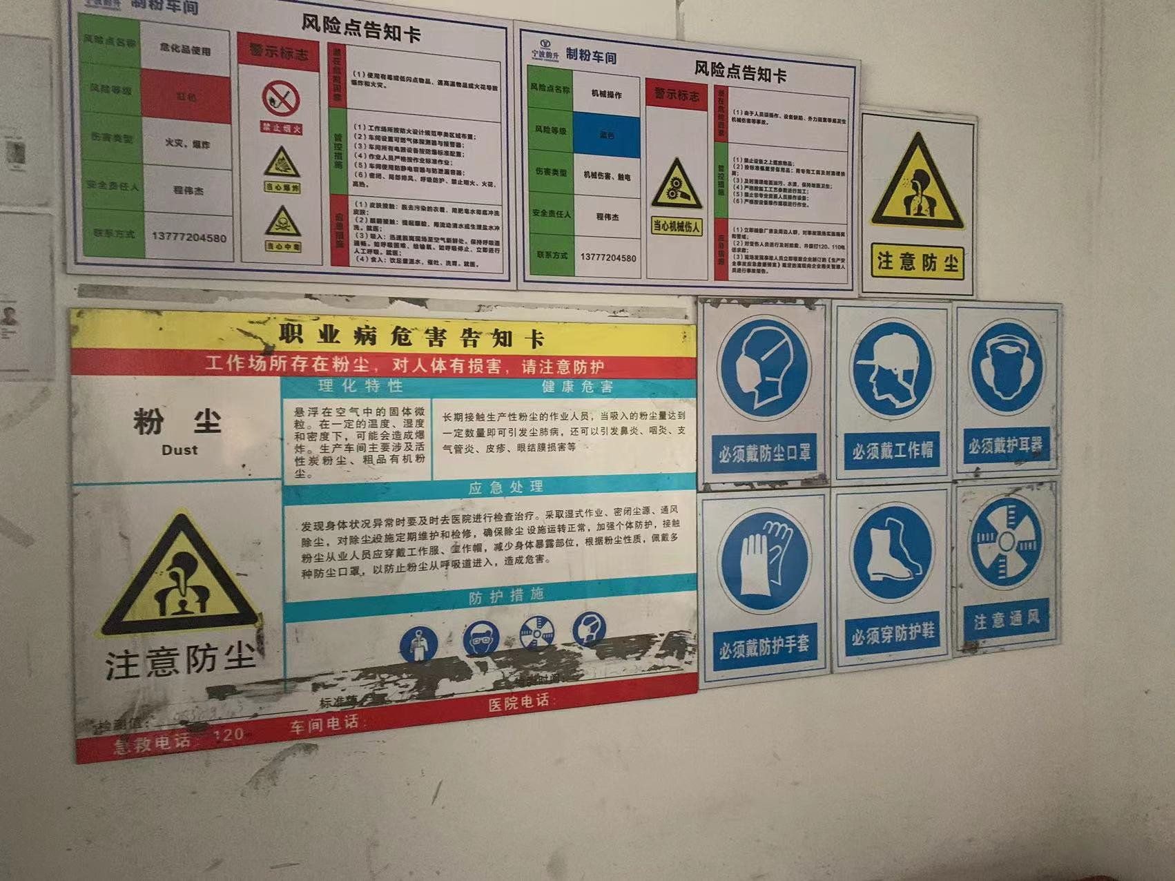
现场采样、检测时间 | 2023/4/12~14
现场采样、检测人员 | 常腾起、査平 | 企业陪同人 |  | 何国新
现场采样、检测图像证明 | 